**冶金安全环保学院学生会招新**

2021年10月27日下午，我院学生会在8号楼409教室举办了2021届学生会纳新活动。在大学校园里，学生组织不仅仅是一条维系老师和同学的纽带，它更是象征着理想、青春、拼搏与活力。同时也给予了广大同学施展自己才华和抱负的机会，给新生们提供一个锻炼的机会！此次学生会纳新活动由本学院新一届学生会主席李洋主持，参与本次纳新活动的成员有我院各分管部门部长以及我院全体新生。

纳新面试共分两轮。第一轮面试由学生会主席团、部长全体成员根据招收人数等信息和要求，结合报名表内容，初步筛选确定各部门入选名单，进行二轮面试。第二轮面试由我院学生会主席团、部长担任评委，报名学生会各部门的同学参与面试。通过简单的自我介绍及结构化问答等内容，主席团成员的竞选更是加入了无领导小组讨论等形式，给大家更大的空间、更好的平台展示自己的风采。

各位担任面试官的部长们认真对待每一份简历，真诚提出每一个问题，公平对待每一位参选者。在满是喜悦与兴奋的面庞下，每位竞选者用充足的准备，展示着自己最好的一面，用灵活的思维、清晰的口才，机智的应对各种问题，准确地表达自己的观点，运筹帷幄，自信满满。面试接近尾声，学生会各部长秉着认真负责的态度进行严格筛选，为学生会选拔出能力卓越的学生会人才。在紧张的评选环节后，我院学生会主席李洋宣读了最终入选学生会的人员名单。最后，我院学生会主席团，部长们同所有入选的学生会新成员进行了大合影。

随后，纳新活动在同学们热烈的掌声中拉下了帷幕！

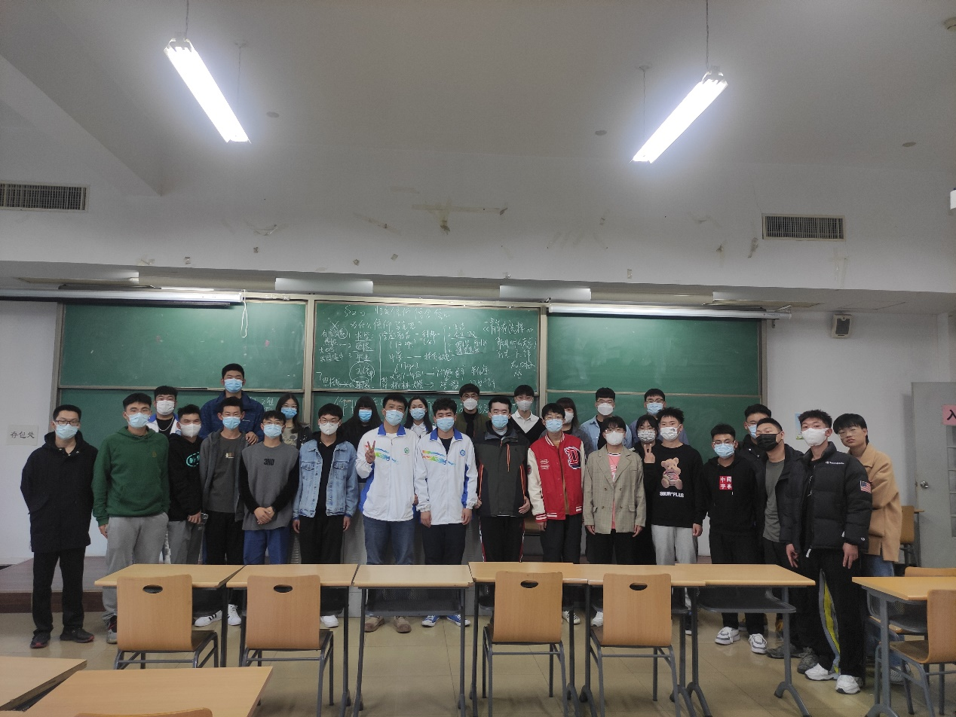

期待入选的新生们在新一届学生会中绽放属于他们的华彩，抒写属于他们自己的荣光！

再次感谢为本次活动付出的老师和学生会全体成员。纳新活动已经结束，却也是新的开始，让我们携手展望未来，共创新佳绩。

冶金安全环保学院

2021年10月27日